Preguntes freqüents

Retirada de DS 40F

Com puc saber quins altaveus FreeSpace DS 40F s'han de retirar?
Si l'altaveu FreeSpace DS 40F el va fabricar Bose abans del 13 d'agost del 2018, s'ha de retirar.
Si l'altaveu FreeSpace DS 40F el va fabricar Bose el 13 d'agost del 2018 o més tard, o si no en coneixeu la data de compra, seguiu els passos següents:

- Determineu si l'altaveu és de muntatge penjant.
Si l'altaveu és de muntatge penjant, NO s'ha de retirar. Els altaveus FreeSpace DS 40F de muntatge penjant són com aquests:
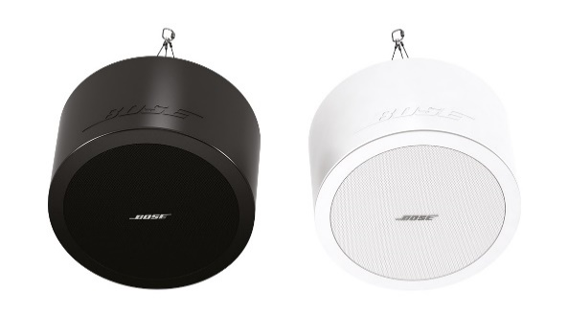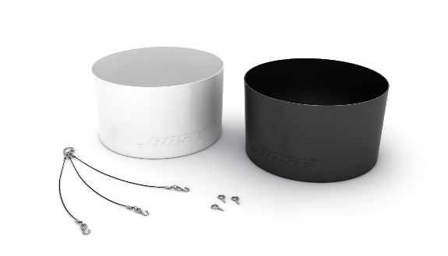
Tanmateix, si l'altaveu és d'encast al sostre/muntatge enrasat, aneu al pas 2 per determinar si l'altaveu s'ha de retirar. Els altaveus FreeSpace DS 40F d'encast al sostre/muntatge enrasat són com aquest:
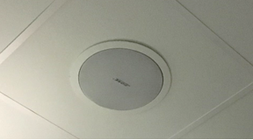

- Cerqueu la documentació original (per exemple, la confirmació de la comanda, de l'enviament, o la factura) i comproveu si apareix cap dels codis de producte que trobareu a continuació.
Si no localitzeu la documentació original, aneu al pas 3 per determinar si l'altaveu s'ha de retirar.
Si a la documentació apareix un dels següents codis de producte, no cal que seguiu més passos: els altaveus s'han de retirar.

Codi de producte | Descripció | Color
321278-0110 | FS DS40F LDSPKR BLK | Negre
321278-0120 | FS DS40F LDSPKR 8OHM BLK | Negre
321278-0210 | FS DS40F LDSPKR WHT | Blanc
321278-0220 | FS DS40F LDSPKR 8 OHM WHT | Blanc
321278-0130 | FS DS40F LDSPKR BLK | Negre
321278-0140 | FS DS40F LDSPKR 8 OHM BLK | Negre
321278-0230 | FS DS40F LDSPKR WHT | Blanc
321278-0240 | FS DS40F LDSPKR 8 OHM WHT | Blanc
321278-0250 | FS DS40F VA LDSPKR ASSY, WHT | Blanc
321278-023R | FS DS40F LDSPKR WHT FR | Blanc
321278-024R | FS DS40F LDSPKR 8 OHM WHT FR | Blanc
321278-025R | FS DS40F VA LDSPKR ASSY, WHT FR | Blanc

Codis de producte europeus:
Codi de producte | Descripció | Color
47627 | FS DS40F LDSPKR BLK | Negre
47628 | FS DS40F LDSPKR WHT | Blanc
47630 | FS DS40F LDSPKR 8 OHM WHT | Blanc
48451 | FS DS40F LDSPKR BLK | Negre
48452 | FS DS40F LDSPKR WHT | Blanc
48453 | FS DS40F LDSPKR 8 OHM WHT | Blanc
60265 | FS DS40F VA LDSPKR ASSY, WHT | Blanc

- Sense desmuntar l'altaveu de la seva posició d'instal·lació, si és possible, consulteu l'etiqueta que es troba a la part posterior de l'altaveu i localitzeu el número de la data de fabricació. Si no és segur accedir a la part posterior de l'altaveu, aneu al pas 4 per determinar si l'altaveu s'ha de retirar. NO desmunteu l'altaveu de la seva posició d'instal·lació per consultar el número de la data de fabricació.
El número de la data de fabricació està format per 4 dígits subratllats i es troba a continuació de la Z al número de sèrie del producte. Si el número de la data de fabricació és 8224 o inferior, no cal que seguiu més passos: l'altaveu s'ha de retirar.
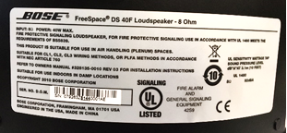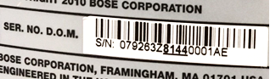
El número de la data de fabricació que es pot observar a la imatge anterior, 8144, és menor que 8224 i, per tant, l'altaveu s'ha de retirar.

- Mesureu l'altaveu.
IMPORTANT: Per motius de seguretat, aquest pas només l'ha de dur a terme un instal·lador professional.

Pas 4a: mesureu el diàmetre exterior de la vora.
Si el diàmetre exterior de la vora és menor que 300 mm (11,8 in), no cal que seguiu més passos, l'altaveu NO s'ha de retirar.
Si el diàmetre exterior de la vora és de 300 mm, aneu al pas 4b.
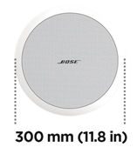
Pas 4b: si el diàmetre exterior de la vora és de 300 mm (11,8 in), desmunteu la reixeta de l'altaveu.
Si té dos transductors, l'altaveu és un DS 100F i no s'ha de retirar.
Si té un transductor, mesureu el seu diàmetre. Com s'indica anteriorment, aquest pas només l'ha de dur a terme un instal·lador professional. Aneu amb compte de no danyar la reixeta quan la desmunteu.
Si el diàmetre del transductor és de 114 mm (4,5 in), l'altaveu s'ha de retirar.
Nota: Si no és possible que un professional prengui les mesures o si no podeu determinar mitjançant aquests passos si l'altaveu FreeSpace DS 40F s'ha de retirar, poseu-vos en contacte amb el vostre distribuïdor de Bose.
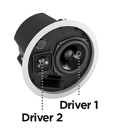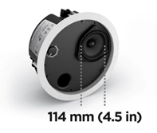

Quin problema ha causat la retirada dels altaveus DS 40F?
Hem detectat que, degut a un problema de disseny, els punts d'ancoratge dels altaveus DS 40F es poden trencar, la qual cosa podria provocar la caiguda dels altaveus i causar ferides greus. El problema ha estat resolt en tots els altaveus DS 40F fabricats després del 13 d'agost del 2018.

A quin període pertanyen els altaveus afectats?
Tots els altaveus FreeSpace DS 40F fabricats abans del 13 d'agost del 2018 s'han de retirar.

Quines conseqüències té la retirada en la garantia del producte?
Tots els altaveus de substitució FreeSpace DS 40F inclouen una nova garantia. El període de garantia de tots els altaveus de substitució FreeSpace DS 40F començarà en el moment de la instal·lació. Per obtenir més informació sobre la garantia dels altaveus FreeSpace DS 40F, aneu a pro.bose.com/en_us/support/limited_warranty.html.

Quins són els riscs de no substituir un altaveu afectat FreeSpace DS 40F?
Si es trenquen els tres punts d'ancoratge d'una unitat FreeSpace DS 40F, la unitat podria caure i causar ferides greus o danys materials.

Si l'altaveu FreeSpace DS 40F ja està unit al sostre per un cable de seguretat, també s'ha de substituir?
Sí. Tots els altaveus DS 40F afectats s'han de substituir.

Hi ha qualsevol altre producte de Bose que presenti el mateix problema que els DS 40F?
Cap altre producte Bose presenta aquest problema.

Una vegada que s'hagi retirat el meu altaveu FreeSpace DS 40F, quant tardarà la instal·lació de l'altaveu de substitució?
Per saber el temps estimat amb més precisió, contacteu el vostre distribuïdor per programar la substitució. En la majoria de casos, la retirada i la substitució es faran durant la mateixa visita.

Encara puc fer servir els espais als quals hi ha altaveus FreeSpace DS 40F instal·lats?
Mantingueu les persones i els béns allunyats de l'àrea davall dels altaveus fins que aquests siguin retirats.

Quan s'ha de dur a terme la substitució?
Com que l'objectiu de la substitució és evitar perills potencials per a la seguretat, tots els altaveus afectats s'han de substituir immediatament.

Poden substituir els FreeSpace DS 40F els propis clients finals?
La instal·lació del FreeSpace DS 40F l'ha de fer un instal·lador professional. Els clients finals que no siguin instal·ladors professionals no han d'intentar substituir l'altaveu pel seu compte, sinó que han de contactar el seu distribuïdor Bose.

Com esteu comunicant la retirada dels DS 40F?
Bose està posant-se en contacte amb qualsevol distribuïdor que hagi adquirit un d'aquests productes directament amb nosaltres, a més de publicar un avís a PRO.BOSE.COM i Bose.com. A més, estem guiant els nostres distribuïdors per comunicar la retirada als seus clients i duent a terme campanyes a les xarxes socials dirigides als propietaris dels productes amb els quals no tenim contacte directe habitualment.

Quina és la meva obligació en aquesta situació?
Aquests altaveus suposen un gran perill potencial per a la seguretat. En algunes jurisdiccions, ignorar el problema i continuar utilitzant el producte pot ser il·legal.

Hauré de pagar per la retirada?
El vostre distribuïdor de Bose us proporcionarà altaveus de substitució i serveis d'instal·lació de manera gratuïta.

Amb qui he de posar-me en contacte si tinc més dubtes?
Heu de contactar el vostre distribuïdor de Bose.

Instal·lació dels cables de seguretat

Quin problema relacionat amb els altaveus afectats ha causat aquesta acció de camp?
Hem detectat que els components de muntatge d'alguns dels nostres altaveus es poden deteriorar y trencar si estan en contacte amb certes substàncies. Es tracta només de l'oli de cuina i els lubricants. Si els altaveus afectats estan en contacte amb ells a uns nivells suficientment alts, els components de muntatge probablement es deteriorin.

Quins són els riscs de no instal·lar cables de seguretat als altaveus defectuosos que es troben a entorns de cuina comercials?
Si el component de muntatge de l'altaveu està en contacte amb l'oli de cuina o els fums provocats per l'oli de cuina, es podria trencar, la qual cosa podria causar la caiguda de la unitat, ferides greus o danys materials.

Com puc determinar si cal instal·lar un cable de seguretat a l'altaveu?
Cal instal·lar un cable de seguretat a l'altaveu si s'ubica a un espai amb una superfície de cuina o està en contacte amb l'aire d'un espai amb una superfície de cuina mitjançant un sistema HVAC amb retorn per plènum damunt del sostre.

Què és un sistema HVAC amb retorn per plènum damunt del sostre?
Un sistema HVAC és un sistema que proporciona serveis de calefacció i refrigeració a un edifici. El plènum de retorn damunt del sostre és un espai independent entre el sostre estructural i el sostremort que permet la circulació de l'aire de l'HVAC, tal i com es mostra a la següent imatge.
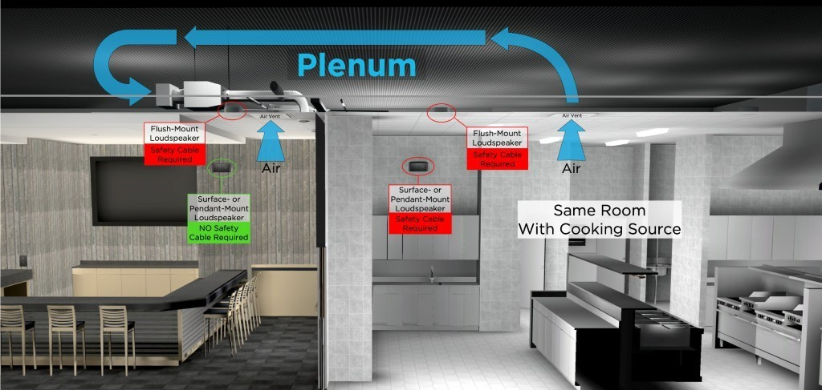

Què vol dir "al mateix espai"?
Considerem que l'altaveu està al mateix espai que la superfície de cuina si no estan separats per parets d'alçada completa, portes d'alçada completa o obertures en la paret que normalment estan tancades.

Quins models d'altaveus Bose s'han vist afectats?
Els següents models d'altaveus Bose s'han vist afectats, així com les variants dels números de referència (o SKU) d'aquests models i els accessoris de muntatge, com suports i equips de muntatge penjant.

Models d'encast al sostre/muntatge enrasat | Models de muntatge en superfície
EdgeMax EM90 (determinats SKU, més informació a continuació)  EdgeMax EM180 (determinats SKU, més informació a continuació)  FreeSpace DS 16F  FreeSpace DS 40F  FreeSpace DS 100F  Satèl·lits FreeSpace 3 de muntatge enrasat (determinats SKU, més informació a continuació)  Mòdul FreeSpace 3 Sèrie II Acoustimass (baix) (determinats SKU, més informació a continuació) | FreeSpace DS 16S / 16SE  FreeSpace DS 40SE  FreeSpace DS 100SE

NOTA: Només alguns SKU d'EdgeMax EM90, EM180 i FreeSpace 3 estan afectats:

SKU que encara necessiten la instal·lació dels cables de seguretat per a entorns de cuina comercial:
778844-0210 (EM90)
777189-0210 (EM180)
40147 (Mòdul de baix de muntatge enrasat FS3, Blanc)
40148 (Mòdul de baix de muntatge enrasat FS3, Negre)
40149 (Satèl·lit de muntatge enrasat FS3, Blanc)
40150 (Satèl·lit de muntatge enrasat FS3, Negre)

SKU que no necessiten la instal·lació dels cables de seguretat per a entorns de cuina comercial:
778844-0220 (EM90)
777189-0220 (EM180)
843090-0210 (Mòdul de baix de muntatge enrasat FS3, Blanc)
843090-0110 (Mòdul de baix de muntatge enrasat FS3, Negre)
843091-0210 (Satèl·lit de muntatge enrasat FS3, Blanc)
843091-0110 (Satèl·lit de muntatge enrasat FS3, Negre)

Per què s'està produint aquest canvi?
Estem implantant aquest canvi com a compromís de Bose Professional amb la millora de la qualitat contínua dels nostres productes i de l'experiència dels clients. Les actualitzacions dels altaveus EdgeMax són el resultat de la recerca feta amb materials diferents, a més dels comentaris que hem rebut dels clients des del llançament del producte.

Per què no vau fer aquest canvi abans d'anunciar que calia utilitzar cables de seguretat?
La instal·lació de cables de seguretat per als productes ja instal·lats en entorns de cuina comercial era la solució més ràpida per evitar perills de seguretat potencials per als nostres clients i usuaris finals.

Com puc netejar els altaveus?
L'altaveu només es pot netejar amb un drap sec. Els altaveus afectats no han d'estar en contacte amb dissolvents basats en hidrocarburs, solucions de neteja o lubricants, com el WD-40, durant la instal·lació o després d'aquesta. Aquestes substàncies també poden deteriorar l'altaveu i, si s'apliquen als components de muntatge dels altaveus o a prop d'ells, poden provocar el seu trencament.

Com em podeu garantir que els cables de seguretat són la solució adequada per a aquest problema?
Hem comprovat el cable de seguretat proporcionat i, si està ben instal·lat, evitarà la caiguda de l'altaveu.

Què ocorre si no puc o no estic disposat a instal·lar els cables de seguretat on siguin necessaris?
Desmunteu l'altaveu i torneu-lo a Bose per obtenir el reemborsament.

Què ocorre amb els altaveus que no es troben a entorns de cuina comercials?
Per precaució, es recomana l'ús del cable de seguretat a totes les instal·lacions. Tot i això, només és necessari instal·lar els cables de seguretat als altaveus situats a entorns de cuina comercials o quan sigui obligatori conforme a regulacions o normatives locals.

Què ocorre si el muntatge dels meus altaveus és penjant?
Els altaveus de muntatge penjant requereixen un cable de seguretat si es troben al mateix espai que una superfície de cuina.

Què ocorre si els productes estan instal·lats a zones de cuina a l'aire lliure?
Encara que els entorns de cuina a l'aire lliure tinguin uns nivells de ventilació més elevats, cal fer servir cables de seguretat per als altaveus pròxims a la zona de cuina o per als altaveus que estan en contacte amb l'oli de cuina o els fums provocats per l'oli de cuina. Si no esteu segur de si cal instal·lar el cable de seguretat, us recomanem instal·lar-lo.

Teniu constància d'altres fabricants amb el mateix problema?
No sabem si altres fabricants tenen el mateix problema. Estem treballant sense descans per resoldre el problema amb els nostres productes. No seria correcte per la nostra part conjecturar sobre els productes d'altres fabricants.

Estic substituint els altaveus DS 40F a causa del procés de retirada. Cal que instal·li cables de seguretat als altaveus de substitució?
Sí. Si l'altaveu DS 40F es troba a un entorn de cuina comercial, cal instal·lar un cable de seguretat.

Els altaveus DS 40F fabricats després del 13 d'agost del 2018 necessiten un cable de seguretat?
Sí. Si l'altaveu DS 40F es troba a un entorn de cuina comercial, cal instal·lar un cable de seguretat, independentment de la data de fabricació.

Si heu corregit el disseny de l'altaveu DS 40F com a conseqüència del procés de retirada, per què no es pot instal·lar sense un cable de seguretat?
El contacte amb l'oli de cuina o els fums provocats per l'oli de cuina podrien afavorir el trencament de les peces de muntatge de l'altaveu DS 40F, la qual cosa podria provocar la seva caiguda i causar ferides greus. Aquest problema no s'ha resolt amb el nou disseny del DS 40F.

Hi ha altres productes amb el mateix problema?
Cap altre producte Bose presenta aquest problema.

Tinc altaveus afectats instal·lats a un entorn de cuina comercial. Puc continuar utilitzant els espais on es troben els altaveus sense haver-hi instal·lat els cables de seguretat?
Mantingueu les persones i els béns allunyats de l'àrea davall dels altaveus fins que aquests siguin retirats.

Quan s'ha de dur a terme la instal·lació dels cables de seguretat?
Estem adoptant aquestes mesures per evitar perills potencials per a la seguretat. Per tant, instal·leu els cables de seguretat on siguin necessaris immediatament.

Puc instal·lar els meus cables de seguretat?
La instal·lació dels cables de seguretat i els altaveus afectats s'ha de dur a terme per un instal·lador professional. Els clients finals que no siguin instal·ladors professionals no han d'intentar instal·lar el cable de seguretat pel seu compte, sinó que han de contactar el seu distribuïdor Bose.

Com esteu comunicant el problema que afecta els altaveus a entorns de cuina comercials?
Bose està posant-se en contacte amb qualsevol distribuïdor que hagi adquirit un d'aquests productes directament amb nosaltres, a més de publicar un avís a PRO.BOSE.COM i Bose.com. A més, estem guiant els nostres distribuïdors per comunicar la retirada als seus clients i duent a terme campanyes a les xarxes socials dirigides als propietaris dels productes amb els quals no tenim contacte directe habitualment.

Quina és la meva obligació en aquesta situació?
Aquests altaveus suposen un gran perill potencial per a la seguretat. En algunes jurisdiccions, ignorar el problema i continuar utilitzant el producte pot ser il·legal.

Hauré de pagar per la retirada?
El vostre distribuïdor de Bose us proporcionarà altaveus de substitució i serveis d'instal·lació de manera gratuïta.

Amb qui he de posar-me en contacte si tinc més dubtes?
Heu de contactar el vostre distribuïdor de Bose.

